In Momenten von Stress oder ängstlichen Gedanken hilft es manchmal, eine körperliche Erinnerung daran zu haben, innezuhalten und Momente der Ruhe in Ihrem täglichen Leben zu erfahren. Aus diesem Grund haben wir ein repositionierbares, strukturiertes Aufkleberdesign entwickelt und es im Mai für Ihre Organisation zur Bestellung zur Verfügung gestellt. Bestellen und bieten Sie Ihrer Organisation eine einzigartige Erinnerung, sich Zeit zu nehmen, um sich von den Stressfaktoren des Tages zu lösen und sich darauf zu konzentrieren, etwas Ruhe zu finden.

**Aufkleber: Zeichnen Sie jeden Farbkreis nach (Marke-Optum)**

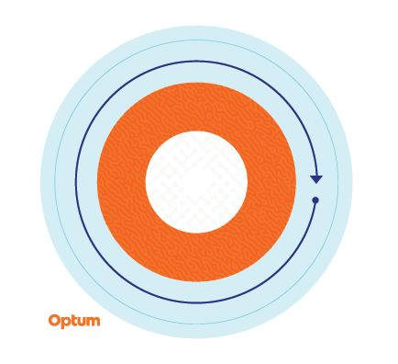

Beginnen Sie am äußeren Ring und arbeiten Sie sich nach innen vor, zeichnen Sie langsam jede Farbe auf dem Aufkleber nach, achten Sie auf die Veränderungen in der Textur und atmen Sie tief ein. Wiederholen Sie das Verfahren so oft wie nötig.

Der Aufkleber besteht aus repositionierbarem Vinyl und kann auf Wasserflaschen, Laptops, Schreibtische und mehr aufgeklebt werden. Sie können auf verschiedene Oberflächen übertragen werden, um den Platz zu finden, der Ihnen am besten gefällt.

Aufkleber sind in Packungen mit 100 Stück erhältlich. Bitte bestellen Sie ca. 10 % Ihrer Vor-Ort Population oder eine Höchstmenge von 2.000 Aufklebern pro Kunde, je nachdem, welcher Wert geringer ist. Begrenzte Mengen sind verfügbar und Bestellungen werden nach dem Prinzip „Wer zuerst kommt, mahlt zuerst“ erteilt. Aufkleber werden an einen einzigen Ort geliefert**. Um eine Bestellung von Aufklebern anzufordern, wenden Sie sich bitte mit der Menge, die Sie bestellen möchten, der Lieferadresse, dem Kontaktnamen und der Telefonnummer an Ihr Account-Management-Team.**

Diese Aufkleber werden als Hilfsmittel zur Selbsthilfe bei periodischem Stress und ängstlichen Gedanken empfohlen und sind nicht als Ersatz für eine klinische Intervention gedacht. Wenn Sie unter anhaltendem Stress und/oder ängstlichen Gedanken leiden und nicht in der Lage sind, mit diesen Gefühlen umzugehen, wenden Sie sich an einen Arzt oder Psychiater, um Hilfe zu erhalten.